Практическое занятие № 14

Контрольное тестирование по овладению основными технико-тактическими действиями в спортивных единоборствах, включённых в программу Олимпийских игр

1. Контрольно-переводные нормативы по дзюдо

Сводная таблица примерных контрольных нормативов по ОФП для спортсменов дзюдо групп специализированной подготовки УТГ1, УТГ 2, УТГ-3 и свыше 3-х лет обучения (М)
Контрольные нормативы | Балы | Учебно-тренировочные группы
Контрольные нормативы | Балы | УТ−1 | УТ−2 | УТ−3 | УТ−св.3
Бег 60м с высокого старта, с | 5 | 8,60 и лучше | 8,50 и лучше | 8,4 и лучше | 8,3 и лучше
Бег 60м с высокого старта, с | 4 | 8.61−8,90 | 8,51−8.80 | 8,41−8,70 | 8.31−8.60
Бег 60м с высокого старта, с | 3 | 8.91−9,20 | 8,81−9,10 | 8,71−9,00 | 8,61−8.90
Бег 60м с высокого старта, с | 2 | 9,21−9,50 | 9,11−9,40 | 9,01−9.30 | 8.91−9.20
Бег 60м с высокого старта, с | 1 | 9.51и хуже | 9,41 и хуже | 9,31 и хуже | 9,21 и хуже
Бег 1000 м, в мин | 5 | 4.20и лучше | 4.10 и лучше | 4,00 и лучше | 3.50 и лучше
Бег 1000 м, в мин | 4 | 4,21−4,30 | 4.11−4.20 | 4.01−4.10 | 3,51−4,00
Бег 1000 м, в мин | 3 | 4.31−4,40 | 4.21−4.30 | 4.11−4.20 | 4,01−4.10
Бег 1000 м, в мин | 2 | 4,41−4.50 | 4.31−4.40 | 4,21−4,30 | 4.11−4.20
Бег 1000 м, в мин | 1 | 4.51 и хуже | 4.41 и хуже | 4,31 и хуже | 4.21 и хуже
Прыжок в длину с места, см | 5 | 190 и лучше | 200 и лучше | 210 и лучше | 220 и лучше
Прыжок в длину с места, см | 4 | 180−189 | 190−199 | 200−209 | 210−219
Прыжок в длину с места, см | 3 | 170−179 | 180−189 | 190−199 | 200−209
Прыжок в длину с места, см | 2 | 160−169 | 170−179 | 180−189 | 190−199
Прыжок в длину с места, см | 1 | 159 и хуже | 169 и хуже | 179 и хуже | 189 и хуже
Подтягивание на перекладине,  кол-раз | 5 | 15 и лучше | 17 и лучше | 19 и лучше | 21 и лучше
Подтягивание на перекладине,  кол-раз | 4 | 11−14 | 13−16 | 15−18 | 17−20
Подтягивание на перекладине,  кол-раз | 3 | 7−10 | 9−12 | 11−14 | 13−16
Подтягивание на перекладине,  кол-раз | 2 | 3−6 | 5−8 | 7−10 | 9−12
Подтягивание на перекладине,  кол-раз | 1 | 2 и хуже | 4 и хуже | 6 и хуже | 8 и хуже
Челночный бег, мин | 5 | 10,10и лучше | 9,80 и лучше | 9,50 и лучше | 9,20 и лучше
Челночный бег, мин | 4 | 10,11−10,40 | 9,81−10,10 | 9.51−9,80 | 9,21−9,50
Челночный бег, мин | 3 | 10.41−10,70 | 10,11−10,40 | 9,81−10,10 | 951−9,80
Челночный бег, мин | 2 | 10,71−11,00 | 10,41−10,70 | 10.11−10.40 | 9.81−10,10
Челночный бег, мин | 1 | 11,01 и хуже | 10,71 и хуже | 10.41 и хуже | 10.11 и хуже

Сводная таблица примерных контрольных нормативов СФП для спортсменов дзюдо групп УТГ-1, УТГ-2, УТГ-3 и свыше 3-х лет обучения ( М )
Контрольные нормативы | Балы | Учебно-тренировочные группы
Контрольные нормативы | Балы | УТ−1 | УТ−2 | УТ−3 | УТ−св.3
Забегание на мосту вокруг головы на время 5 раз вправо,5 раз влево, | 5 | 25и лучше | 24 и лучше | 23 и лучше | 22 и лучше
 | 4 | 25,01−22,00 | 24,01–27,00 | 23.01–26,00 | 22,0125,00–
 | 3 | 28,01−28,00 | 27,01–30,00 | 26,01–29.00 | 25,01–28,00
 | 2 | 31,01−31,00 | 30,01–33,00 | 29,01–32,00 | 28,01–31,00
 | 1 | 34.01 и хуже | 33,01 и хуже | 32.01 и хуже | З1,01 и хуже
10 кувырков в обе стороны через стоящего в партере партнёра, с | 5 | 19,00 и лучше | 18 и лучше | 17,00 и хуже | 16 и лучше
 | 4 | 19,01–21,00 | 18,01–20 | 17,01–19.00 | 16,01–18.00
 | 3 | 21,01–23 | 20,01-22,00 | 19.01–21,00 | 18.01–20,00
 | 2 | 23,01–25 | 22,01-24,00 | 21,01–23,00 | 20.01–22.00
 | 1 | 25,01 и хуже | 24,01 и хуже | 23,01 и хуже | 22,01 и хуже
Броски на скорость в обе стороны за 30с,  кол-во раз | 5 | 13 и лучше | 15 и лучше | 17 и лучше | 19 и лучше
Броски на скорость в обе стороны за 30с,  кол-во раз | 4 | 12 | 13−14 | 15−16 | 17−108
Броски на скорость в обе стороны за 30с,  кол-во раз | 3 | 11 | 11−12 | 13−14 | 15−16
Броски на скорость в обе стороны за 30с,  кол-во раз | 2 | 10 | 9−10 | 11−12 | 13−14
Броски на скорость в обе стороны за 30с,  кол-во раз | 1 | 9 и хуже | 8 и хуже | 10 и хуже | 12 и хуже
Учикоми на скорость (бросок с подворотом спины без отрыва стоп партнёра )за 30с кол-раз | 5 | 26 и лучше | 28 и лучше | 29.00 и лучше | 30.00 и лучше
 | 4 | 23−25 | 25−27 | 25–28 | 26–29
 | 3 | 20−22− | 22−24 | 21–24 | 22–25
 | 2 | 17−19 | 19−21 | 17–20 | 18-21
 | 1 | 16 и хуже | 18 и хуже | 16 и хуже | 17 и хуже

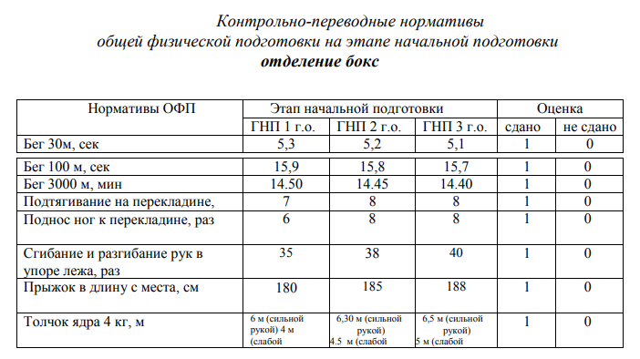

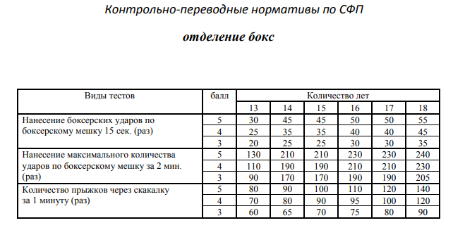

1. Контрольно-переводные нормативы по фехтованию

